
Contacto: Guillermo Pereyra guillermo.pereyra@unq.edu.ar
Para más información visite www.escuelavirtualpadres.com

Escuela Virtu@l para Padres, un espacio para crecer
y desarrollarnos como familia.

La Escuela Virtu@l para Padres es un Proyecto de Extensión Universitaria de la Universidad Nacional de Quilmes (Argentina)
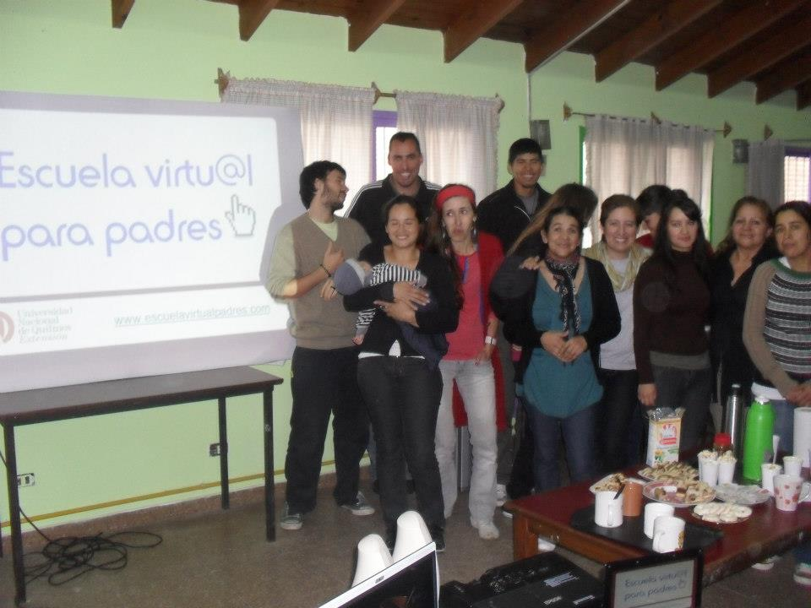
Misión: Brindar servicios de capacitación para favorecer el desarrollo integral de la familia -especialmente las más vulnerables- trabajando en forma virtual, presencial e interdisciplinaria, beneficiando tanto a la comunidad de la zona de influencia de la Universidad y como así también a nivel regional (Latinoamérica)

¿QUIÉNES SOMOS? El staff de la Escuela Virtu@l para Padres es interdisciplinario; está conformado por profesores, alumnos y personal no docente de la Universidad Nacional de Quilmes. Gracias al trabajo en equipo con profesionales, referentes y líderes comunitarios, brindamos este servicio de capacitación familiar tanto a nivel local como regional.
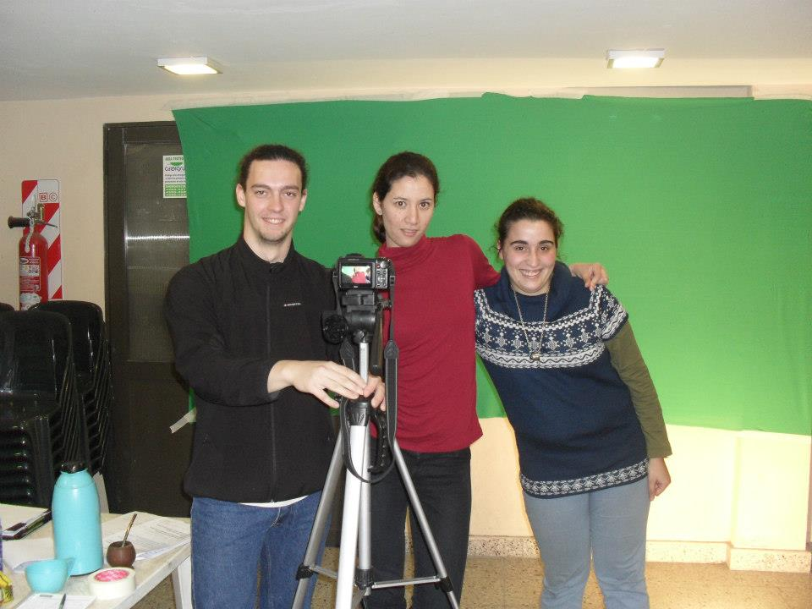

¿QUÉ HACEMOS?

CLASES VIRTUALES DE CAPACITACIÓN FAMILIAR
Se entregan Boletines Electrónicos a fin de que los padres puedan acceder a Clases Virtuales de Capacitación. Éstas, son enviadas a la casilla de mail que determina cada familia en los encuentros y jornadas presenciales.
Se realizan videoconferencias utilizando redes sociales y podcast.


TALLERES PRESENCIALES PARA FAMILIAS: Se organizan charlas y talleres para que los padres, abuelos o adultos a cargo participen en el abordaje de temáticas de Capacitación Familiar en forma interdisciplinaria.

Este proyecto se realiza con el apoyo de: Secretaría de Extensión de la UNQ - Docentes y alumnos de la Universidad Nacional de Quilmes. - Colegio de Psicólogos de la Ciudad de Quilmes - Instituciones Educativas públicas y privadas. - Profesionales de la salud, docentes y miembros de la comunidad.

Impacto regional y conclusiones: Durante el año 2013, el proyecto tuvo un impacto muy significativo a nivel regional. Se observa en la siguiente tabla los países donde se visualizan los materiales y se observa una mayor participación de la población. País – Cantidadad de visitantes en año 2013 - Porcentual

1. | Argentina | 8.170 | 86,7 %
2. | México | 228 | 2,4 %
3. | Brasil | 192 | 2,0 %
4. | Estados Unidos | 127 | 1,3 %
5. | Perú | 123 | 1,3 %
6. | Colombia | 115 | 1,2 %
7. | Chile | 105 | 1,1 %

